GULBENES NOVADA PAŠVALDĪBA
Reģ. Nr. 90009116327
Ābeļu iela 2, Gulbene, Gulbenes nov., LV-4401
Tālrunis 64497710, mob. 26595362, e-pasts: dome@gulbene.lv, www.gulbene.lv

GULBENES NOVADA PAŠVALDĪBAS DOMES LĒMUMS
Gulbenē
2024.gada 12.martā Nr. GND/2024/105
(protokols Nr.7; 8.p.)

Par zemes ierīcības projekta apstiprināšanu Stradu pagasta
nekustamajam īpašumam “Kalnasiljāņi”

Izskatot SIA “NOVADMĒRNIEKS”, reģistrācijas numurs 44103086130, juridiskā adrese: Cēsu iela 35 - 10, Valmiera, Valmieras novads, LV-4201, 2024.gada 27.februāra iesniegumu (Gulbenes novada pašvaldībā saņemts 2024.gada 28.februārī un reģistrēts ar Nr. GND/5.7/24/467-N) ar lūgumu apstiprināt zemes ierīkotājas Māras Marheles (zemes ierīkotāja sertifikāts Nr.AA0135, derīgs līdz 2026.gada 14.martam) izstrādāto zemes ierīcības projektu nekustamajā īpašumā “Kalnasiljāņi”, Stradu pagasts, Gulbenes novads, kadastra numurs 5090 001 0030, ietilpstošajai zemes vienībai ar kadastra apzīmējumu 5090 001 0030, 36,6 ha platībā, pamatojoties uz Pašvaldību likuma 10.panta pirmās daļas 21.punktu, kas nosaka, ka dome ir tiesīga izlemt ikvienu pašvaldības kompetences jautājumu; tikai domes kompetencē ir pieņemt lēmumus citos ārējos normatīvajos aktos paredzētajos gadījumos, Zemes ierīcības likuma 19.pantu, kas nosaka, ka zemes ierīcības projektu un tā grozījumus apstiprina vietējā pašvaldība, izdodot administratīvo aktu, Ministru kabineta 2016.gada 2.augusta noteikumu Nr.505 “Zemes ierīcības projekta izstrādes noteikumi” 25.punktu, kas nosaka, ka pēc projekta saskaņošanas ar ierosinātāju, kā arī ar citiem zemes īpašniekiem, ja šāda prasība norādīta projekta izstrādes nosacījumos saskaņā ar šo noteikumu 13.6. apakšpunktu, zemes ierīkotājs paraksta projektu ar drošu elektronisko parakstu un iezīmē ar laika zīmogu, tādējādi apliecinot, ka projekts izstrādāts atbilstoši normatīvajiem aktiem zemes ierīcības jomā, un iesniedz to apstiprināšanai vietējā pašvaldībā, 26.punktu, kas nosaka, ka pēc projekta saņemšanas apstiprināšanai vietējā pašvaldība izdod administratīvo aktu par projekta apstiprināšanu vai noraidīšanu, norādot vai pielikumā pievienojot informāciju par tās zemes vienības kadastra apzīmējumu, kurai izstrādāts projekts, un projekta grafiskās daļas rekvizītus (attiecīgā zemes ierīkotāja vārdu, uzvārdu, datumu un laiku, kad tas minēto dokumentu ir parakstījis) vai projekta grafiskās daļas kopiju, 28.punktu, kas nosaka, ka, ja projektu apstiprina, vietējā pašvaldība pieņem uz projektētajām zemes vienībām attiecināmus lēmumus, tostarp lēmumu par: adreses piešķiršanu, ja pēc zemes ierīcības darbiem paredzēts izveidot jaunu adresācijas objektu; nekustamā īpašuma lietošanas mērķu noteikšanu vai maiņu, Ministru kabineta 2006.gada 20.jūnija noteikumu Nr.496 “Nekustamā īpašuma lietošanas mērķu klasifikācija un nekustamā īpašuma lietošanas mērķu noteikšanas un maiņas kārtība” 16.1.apakšpunktu, kas nosaka, ka lietošanas mērķi nosaka, ja tiek izveidota jauna zemes vienība vai zemes vienības daļa, 30.punktu, kas nosaka, ka lauku teritorijās zemes vienībai, kuru izmanto tikai lauksaimniecībai, mežsaimniecībai un ūdenssaimniecībai, nosaka vienu lietošanas mērķi; lai noteiktu lietošanas mērķi, nosaka zemes vienībā dominējošo ekonomisko darbību, salīdzinot zemes lietošanas veidu platības meža zemei, zemei zem ūdeņiem un lauksaimniecībā izmantojamai zemei; uz zemes vienības esošai dzīvojamo ēku un palīgēku vai lauku saimniecību nedzīvojamo ēku apbūvei atsevišķi nenosaka lietošanas mērķi no lietošanas mērķu klases “Apbūves zeme”, Ministru kabineta 2021.gada 29.jūnija noteikumu Nr.455 “Adresācijas noteikumi” 9.punktu, kas nosaka, ka pašvaldībai bez personas piekrišanas, izvērtējot konkrēto situāciju, ir tiesības piešķirt adresi, ja adrese adresācijas objektam nav piešķirta, un mainīt, tai skaitā precizēt adreses pieraksta formu, vai likvidēt piešķirto adresi, ja tā neatbilst šo noteikumu prasībām, 10.punktu, kas nosaka, ka piešķirot, mainot, tai skaitā precizējot adreses pieraksta formu, vai likvidējot adresi, pārbauda Valsts adrešu reģistra informācijas sistēmā reģistrētos datus un Kadastra informācijas sistēmas datus; pieņemto lēmumu par adreses piešķiršanu, maiņu vai likvidēšanu pašvaldība paziņo īpašniekam (valdītājam), Gulbenes novada pašvaldības domes 2018.gada 27.decembra saistošajiem noteikumiem Nr.20 “Gulbenes novada teritorijas plānojums, Teritorijas izmantošanas un apbūves noteikumi un grafiskā daļa”, atklāti balsojot: ar 11 balsīm "Par" (Ainārs Brezinskis, Aivars Circens, Anatolijs Savickis, Andis Caunītis, Atis Jencītis, Guna Švika, Gunārs Ciglis, Intars Liepiņš, Ivars Kupčs, Mudīte Motivāne, Normunds Mazūrs), "Pret" – nav, "Atturas" – nav, "Nepiedalās" – nav, Gulbenes novada pašvaldības dome NOLEMJ:
1. APSTIPRINĀT zemes ierīkotājas Māras Marheles (zemes ierīkotāja sertifikāts Nr.AA0135, derīgs līdz 2026.gada 14.martam) izstrādāto zemes ierīcības projektu nekustamajā īpašumā “Kalnasiljāņi”, Stradu pagasts, Gulbenes novads, kadastra numurs 5090 001 0030, ietilpstošajai zemes vienībai ar kadastra apzīmējumu 5090 001 0030, 36,6 ha platībā. Zemes vienības sadalījuma robežas noteikt saskaņā ar zemes ierīcības projekta grafisko daļu (pielikums), kas ir šī lēmuma neatņemama sastāvdaļa.
2. Saglabāt nekustamā īpašuma ar nosaukumu “Kalnasiljāņi”, kadastra numurs 5090 001 0030, sastāvā jaunizveidoto zemes vienību ar kadastra apzīmējumu 5090 001 0185 (projektā Nr.2) un aptuveno platību 17,3 ha, un ēkas (būves) ar kadastra apzīmējumiem 5090 001 0030 001, 5090 001 0030 002, 5090 001 0030 003, 5090 001 0030 004. Zemes vienībai ar kadastra apzīmējumu 5090 001 0185, 17,3 ha platībā, saglabāt adresi: “Kalnsiljāņi”, Stradu pag., Gulbenes nov., LV-4417.
3. Izveidot jaunu nekustamo īpašumu ar nosaukumu “Kalnasiljāņu mežs”, kurā iekļaut jaunizveidoto zemes vienību ar kadastra apzīmējumu 5090 001 0184 (projektā Nr.1) un aptuveno platību 2,0 ha, un jaunizveidoto zemes vienību ar kadastra apzīmējumu 5090 001 0186 (projektā Nr.3) un aptuveno platību 17,3 ha.
4. Noteikt nekustamā īpašuma lietošanas mērķi:
4.1. zemes vienībai ar kadastra apzīmējumu 5090 001 0184, 2,0 ha platībā – zeme, uz kuras galvenā saimnieciskā darbība ir mežsaimniecība (NĪLM kods 0201);
4.2. zemes vienībai ar kadastra apzīmējumu 5090 001 0185, 17,3 ha platībā – zeme, uz kuras galvenā saimnieciskā darbība ir lauksaimniecība (NĪLM kods 0101);
4.3. zemes vienībai ar kadastra apzīmējumu 5090 001 0186, 17,3 ha platībā – zeme, uz kuras galvenā saimnieciskā darbība ir mežsaimniecība (NĪLM kods 0201).
5. Lēmumu nosūtīt:
5.1 SIA “NOVADMĒRNIEKS” uz elektroniskā pasta adresi: novadmernieks@gmail.com;
5.2. Sabiedrībai ar ierobežotu atbildību “VE WOOD” uz elektroniskā pasta adresi: siavewood@inbox.lv;
5.3. Valsts zemes dienesta Vidzemes reģionālajai pārvaldei paziņošanai e-adresē adreses reģistrēšanai.
Pamatojoties uz Administratīvā procesa likuma 76.panta otro daļu, 79.panta pirmo daļu, 188.panta pirmo un otro daļu un 189.pantu, šo lēmumu viena mēneša laikā no tā spēkā stāšanās dienas (administratīvais akts, saskaņā ar Administratīvā procesa likuma 70.panta pirmo daļu, stājas spēkā ar brīdi, kad tas paziņots adresātam (saskaņā ar Paziņošanas likuma 9.panta otro daļu dokuments, kas sūtīts pa elektronisko pastu, uzskatāms par paziņotu otrajā darba dienā pēc tā nosūtīšanas) var apstrīdēt Gulbenes novada pašvaldībā vai uzreiz pārsūdzēt Administratīvās rajona tiesas attiecīgajā tiesu namā pēc pieteicēja adreses vai nekustamā īpašuma atrašanās vietas.

Gulbenes novada pašvaldības domes priekšsēdētājs A.Caunītis

Pielikums 12.03.2024. Gulbenes novada domes lēmumam GND/2024/105

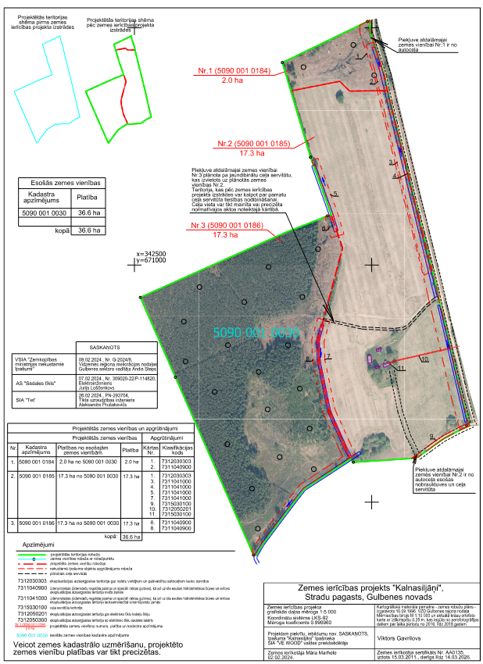

Gulbenes novada pašvaldības domes priekšsēdētājs A.Caunītis

